Toruń, dnia 25.11.2024

**Konferencja MEDIAMETER 2024**oraz **Gala Dobrego Dziennikarstwa 2024**

Instytut Dyskursu i Dialogu zaprasza do udziału w wyjątkowym wydarzeniu. W dniu   
5 grudnia 2024 o godz. 12:00 w Warszawie Odbędzie się konferencja MEDIAMETER 2024 wraz z wydarzeniem towarzyszącym – Galą Dobrego Dziennikarstwa 2024.

W trakcie konferencji omówione zostaną efekty i obserwacje poczynione w trakcie realizacji projektu „Obywatelska Agencja Ratingowa”, którego celem było wszechstronne zbadanie redakcji medialnych w Polsce pod kątem jakości treści publikowanych   
w mediach oraz warunków pracy jakie funkcjonują w danej redakcji. Zwieńczeniem konferencji będzie nadanie not (ratingów) mediom w Polsce.

Z kolei podczas Gali Dobrego Dziennikarstwa 2024 (wydarzenie towarzyszące konferencji) od 17:00 przyznamy nagrody dla najlepszych dziennikarzy w pięciu kategoriach:

* Nagroda Główna „Dobry Dziennikarz 2024”
* Dziennikarstwo śledcze
* Publicystyka
* Dziennikarstwo społeczne
* Nowe media

Dla zarejestrowanych uczestników wydarzeń zapewniony jest poczęstunek oraz możliwość wysłuchania ciekawych paneli dyskusyjnych oraz prezentacji.

Wydarzenia odbędą się Centrum konferencyjnym SzaWa Conference, przy ul. Jutrzenki 137 w Warszawie. WSTĘP WOLNY! Należy się zarejestrować na oba wydarzenia z użyciem formularza dostępnego na stronie: <https://indid.pl/mediameter2024/> Rejestracja możliwa do 2.12.2024! Kontakt: [konferencja@indid.pl](mailto:konferencja@indid.pl), tel. 509143332

Konferencja MEDIAMETER 2024 finansowana ze środków Narodowego Instytutu Wolności – Cetrum Rozwoju Społeczeństwa Obywatelskiego w ramach Rządowego Programu Fundusz Inicjatyw Obywatelskich NOWEFIO na lata 2021-2030.

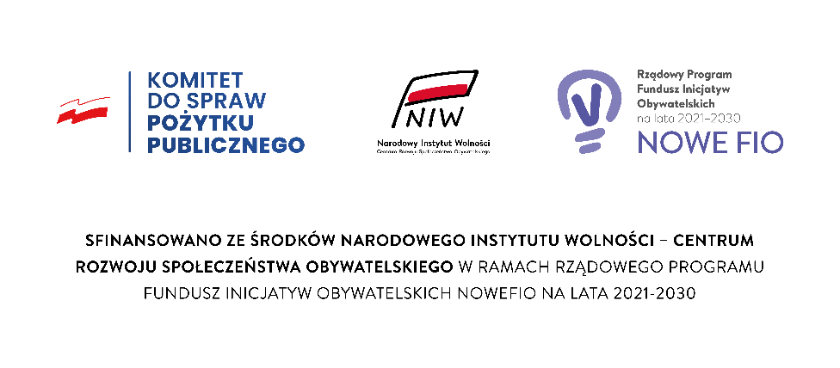

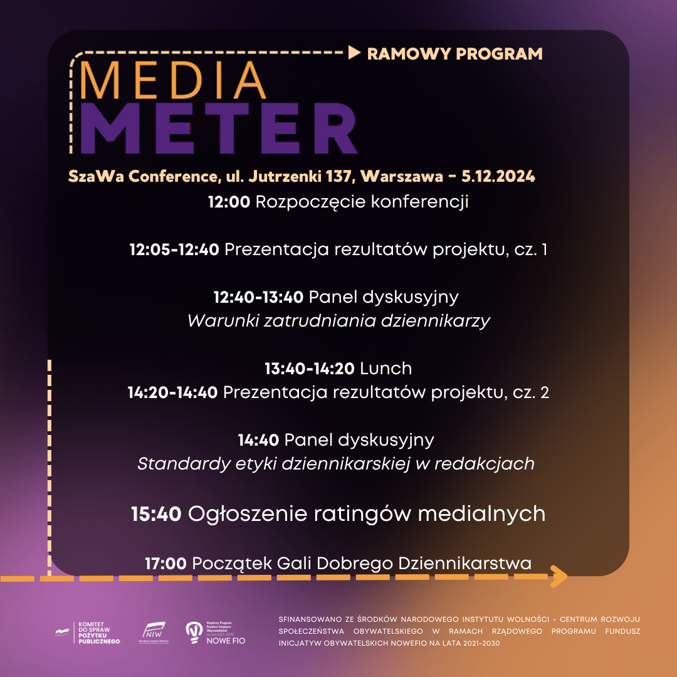

Gala Dobrego Dziennikarstwa 2024 finansowana ze środków Narodowego Instytutu Wolności – Cetrum Rozwoju Społeczeństwa Obywatelskiego w ramach Rządowego Programu Rozwoju Organizacji Obywatelskich na lata 2018-2030.

